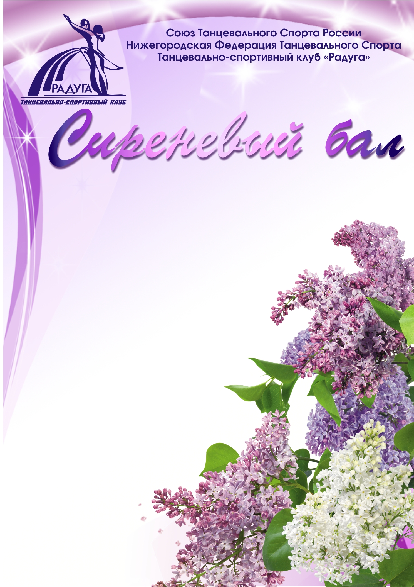

22-23 АПРЕЛЯ 2017 ГОДА

Место проведения: Нижний Новгород, ул. Голубева 4а, Физкультурно-оздоровительный комплекс. Проезд от ж/д вокзала авт. № 7, 23 до ост. ул. Голубева
Площадка: Паркет 13х20 м.
Правила проведения: По правилам СТСР.
Судейская коллегия: По приглашению организаторов. Главный судья – Шеломицкий А.В.
Заявки на участие: До 20 апреля 2017 года по e-mail: charov.aa@mail.ru,
Контактный телефон: +7 910 797 80 67 - Елена Чарова
Размещение: Гостиница «Заречная», м. «Заречная», тел. (831) 252-49-40
Регистрация: По квалификационным книжкам за 1,5 часа, окончание –
за 0,5 часа до начала турнира.

ПРОГРАММА ТУРНИРА

Группа | 22 апреля |  |  | 23 апреля
 |  |  |  | Массовый спорт
 | 12.00 | 15.00 | 17.30 | 9.00 | 10.00 | 11.00 | 13.00 | 17.30
Дети (6-7 лет)  соло и пары |  |  |  | Н2, Н4  Кубки  W,S,Ch
Дети-1(8-9 лет)  соло и пары |  |  |  |  | Н2, Н4  Кубки  W,S,Ch
Дети-2(10-11 лет)  соло и пары |  |  |  |  |  | Н4  Кубки  W,Q,  S,Ch
Дети-1 |  |  |  |  |  |  | «Н» | до «Е»
Дети-2 | «Н» | до «Е» | до «D» St,  до «D» La
Юниоры-1 | до «Е» St,  до «Е» La |  | до «D» St,  до «D» La |  |  |  | до «С» St,  до «С» La | 10 т.
Юниоры-2 | до «D» St,  до «D» La | до «С» St, до «С» La |  |  |  |  | St,  La | 10 т.
Юниоры-1+2 | «Н» |  |  |  |  |  | до «Е»
Молодёжь+взрослые |  | до «D» St,  до «D» La | до «С» St, до «С» La |  |  |  | до «В» St,  до «В» La | 10 т.
На турнире для вас работают профессиональные стилисты имидж-студии НикаStyle
Запись по тел.89200634902http://vk.com/nikastyle.nnov

Турнир является рейтинговым
для пар НФТС во всех группах, соответствующих
Положению НФТС о рейтинговых соревнованиях
С уважением,
организаторы турнира
Елена и Александр Чаровы

